Екзаменаційні питання

Дисципліна ФІЗИКА
підготовки бакалавра
галузь знань 19 “Архітектура та будівництво”
напрям підготовки 192 «Будівництво та цивільна інженерія»

1.При каком движении а_{п} = 0; $а_{τ}$= const?
1. Равномерном прямолинейном.
2. Неравномерном прямолинейном.
3. Движении по окружности с $ω$ ≠ const. ,
4. Движении по окружности с $ω$ = const.
2. Как направлен вектор полного ускорения при ускоренном движении по окружности (движение происходит против часовой стрелки)?

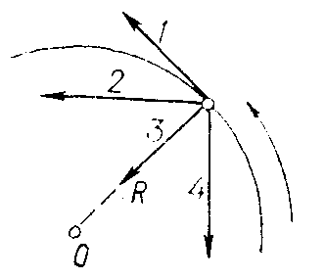

3. Укажите формулу, пригодную для вычисления работы переменной силы на пути S. (F_{s} — проекция силы на направление движения).
1. $A=\int_{0}^{S}{F}\text{sdS}\text{.}$ 2. $A=\text{Fs}⋅S\text{.}$ 3. $\text{dA}=\text{FsdS}\text{.}$ 4. $A=F⋅S⋅\text{cos}α\text{.}$
4. При каком движении возможно $а_{n}=$0; $a_{τ}≠$ const?
- Прямолинейном равноускоренном.
- Прямолинейном переменном.
- Движении по окружности с $ω$ = const.
- Движении по сложной криволинейной траектории.
- Как направлен вектор полного ускорения при замедленном движении по окружности (движение происходит против часовой стрелки).

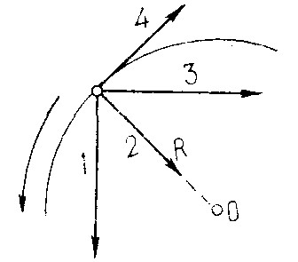
6. При каком движении $а_{n}$= 0, $a_{τ}$= const?
1. Криволинейном движении.
2. Движении по окружности с $ω$ = const.
3. Прямолинейном равнопеременном.
4. Прямолинейном равномерном.

7. Точка перемещается по кривой. Укажите вектор скорости.
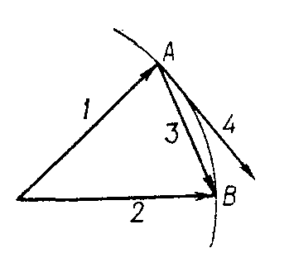
8. Какая из формул выражает потенциальную энергию тела массой т в поле тяготения Земли в наиболее общем виде?
1.$W=\text{mgh}$ 2.$W=−γ\frac{\text{Mm}}{R}$. 3.$W=−γ\frac{\text{Mm}}{r}$. 4.$W=−γ\frac{\text{Mm}}{r}+\text{const}\text{.}$
9. При каком движении $а_{n}$= 0, $a_{τ}$= 0?
1. По окружности с $ω$ = const.
2. По параболе.
3. Прямолинейном равномерном.
4. Прямолинейном равнозамедленном.
10. Укажите вектор перемещения точки, движущейся по кривой
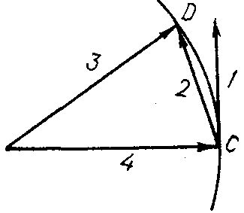
11. Укажите уравнение, соответствующее кинетической энергии вращающегося тела.
$1\text{.}W=\frac{{mυ}^{2}}{2}\text{.}$ $2\text{.}W=\frac{{Iω}^{2}}{2}\text{.}$ $3\text{.}W=\text{mgh}\text{.}$ $4\text{.}W=−γ\frac{\text{Mm}}{R}\text{.}$
12. Какой формулой пользуются для нахождения скорости переменного движения в данный момент времени?
$1\text{.}υ=\frac{υ_{1}+υ_{2}}{2}\text{.}$ $2\text{.}υ=\frac{S}{t}\text{.}$ $3\text{.}υ=\frac{ΔS}{Δt}\text{.}$ $4\text{.}υ=\frac{\text{dS}}{\text{dt}}\text{.}$
13. Что называется нормальным ускорением?
- Быстрота изменения вектора скорости.
- Составляющая ускорения, характеризующая изменение скорости по направлению.
- Составляющая ускорения, характеризующая изменение скорости по численному значению.
- Составляющая вектора $Δ$v, характеризующая изменение скорости по направлению.
14. Какое из цилиндрических тел, изображенных на рисунке, имеет наименьший момент инерции? Массы и радиусы тел одинаковы.
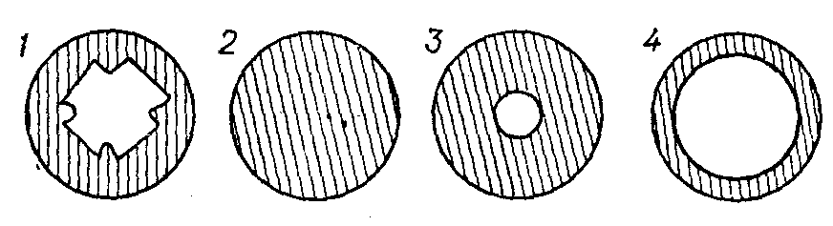
14. Укажите уравнение движения тела, движущегося прямолинейно с v = const.

$1\text{.}S=υ_{0}t+\frac{{\text{at}}^{2}}{2}\text{.}$ $2\text{.}S=υ t\text{.}$ $3\text{.}S=\frac{{\text{gt}}^{2}}{2}\text{.}$ $4\text{.}S=\frac{υ t^{2}}{2g}\text{.}$
15. Какая из формул выражает закон сохранения импульса в наиболее общем виде?
$1\text{.}mυ=\text{const}\text{.}$ $2\text{.}\sum_{i=1}^{n}{m_{i}υ_{i}=\text{const}\text{.}}$ $3\text{.}\sum{m_{i}υ_{i}=0\text{.}}$
16. Какой из цилиндров, сечения которых изображены на рисунке, имеет наибольший момент инерции относительно его оси? Массы и радиусы цилиндров одинаковы.
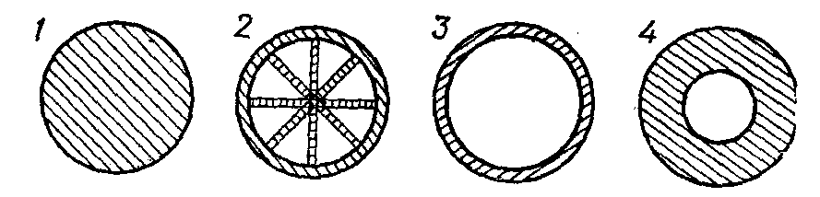
17. Какая из форм записи второго закона Ньютона является наиболее общей?

$1\text{.}F=\frac{d(mυ)}{\text{dt}}\text{.}$ $2\text{.}FΔ t={mυ}_{2}−{mυ}_{1}\text{.}$ $3\text{.}F=\text{ma}\text{.}$ $4\text{.}FΔ t=Δ(mυ)\text{.}$

18. Угол поворота вращающегося тела $ϕ=3t^{2}−2t+5$. Как вращается тело?
1. с $ω=\text{const}\text{.}$ 2 с $\frac{dω}{\text{dt}}>0\text{.}$ 3. с $\frac{dω}{\text{dt}}=0\text{.}$ 4. с $\frac{dω}{\text{dt}}<0\text{.}$
19. Укажите, в каком случае вещество можно назвать идеальным газом.
- Если вещество находится в парообразном насыщенном состоянии.
- Если можно пренебречь силами взаимодействия молекул и их размерами.
- Если газ находится при высоком давлении.
20. Какая из кривых Максвелла, приведенных на рисунке, соответствует наиболее низкой температуре?

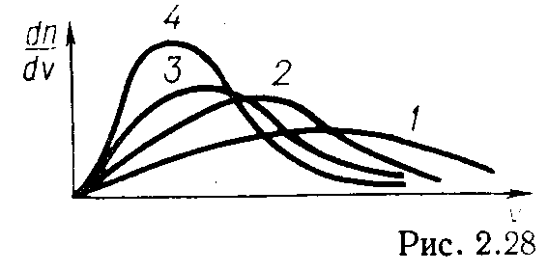

21. Укажите, какая из площадей фигур, показанных на рисунке прямого цикла Карно, изображает графически работу при адиабатическом расширении.

1. EADF. 2. FDCL.
3. KBCL. 4. ABCD.

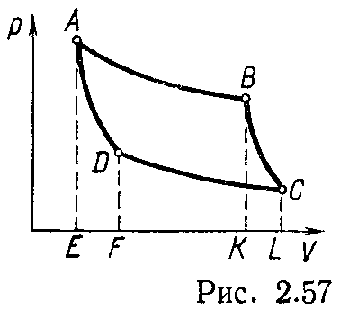

22. Что учитывает поправка ь в уравнении Ван дер Ваальса?
1. Столкновение молекул.
- Силы взаимодействия между молекулами.
- Размер молекул.

23. Какая из кривых, изображенных на графиках, соответствует закону Бойля — Мариотта?
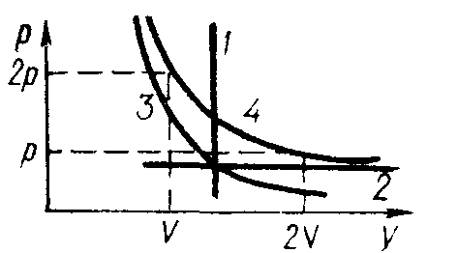
24. Что учитывает поправка а в уравнении Ван дер Ваальса?
- Столкновение молекул.
- Силы взаимодействия между молекулами.
- Размер молекул.

25. Укажите, график какого из перечисленных процессов изображен на рисунке
- Изотермического. 2. Изохорического. 3.Изобарического. 4.Адиабатического.
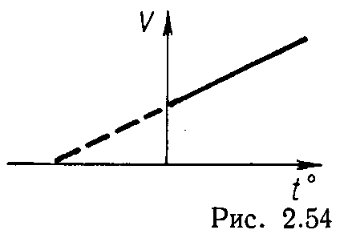
26. Укажите, для какого из перечисленных процессов изображен график
- Изобарического. 2. Изотермического. 3.Изохорического. 4. Адиабатического.

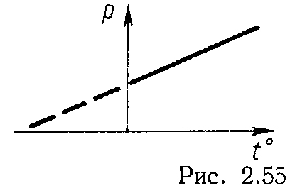
27. Укажите, какая физическая величина «переносится» при теплопроводности.
- Кинетическая энергия молекул.
- Масса.
- Импульс хаотического движения молекул.
- Импульс направленного движения молекул.
28. Укажите формулу для теплоемкости 1 моля идеального газа при постоянном давлении.
1. $C=\frac{i}{2}R\text{.}$ 2. $C=\frac{i+2}{2μ}R\text{.}$
3. $C=\frac{i+2}{2}R\text{.}$ 4. $C=\frac{i}{2μ}R\text{.}$

29. Газ расширяется за счет нагревания под поршнем при атмосферном давлении. Какой из указанных процессов имеет здесь место?
- Изобарический. 2. Изохорический. 3. Изотермический. 4.Адиабатический
30. Укажите, какая из кривых на графике прямого цикла Карно соответствует адиабатическому сжатию.
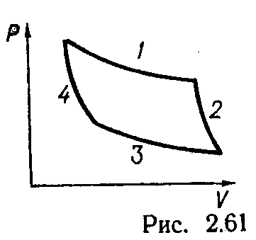
31. Укажите, какая физическая величина «переносится» при внутреннем трении.
- Кинетическая энергия.
- Масса.
- Импульс хаотического движения молекул.
- Импульс направленного движения молекул.
32. Газ нагревают в герметически закрытом сосуде. Какой из указанных процессов имеет место?
1. Изобарический. 2.Изотермический. 3. Изохорический. 3. Адиабатический
- Укажите, какое из перечисленных явлений относится к явлениям переноса.
1. Испарение. 2. Диффузия. 3. Конвекция 4. Излучение.
34. Какая из указанных на рисунке кривых является адиабатой?

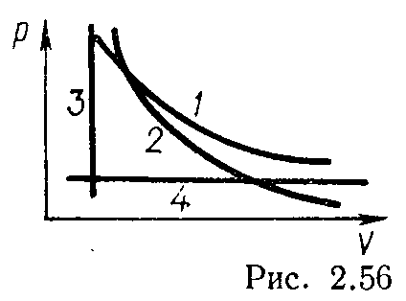
- Укажите, какая из кривых на графике прямого цикла Карно соответствует адиабатическому расширению.
.
- Укажите, какая физическая величина «переносится» при диффузии.
- Кинетическая энергия молекул.
- Масса.
- Импульс хаотического движения молекул.
- Импульс направленного движения молекул.
- Укажите, какая из кривых на графике прямого цикла Карно соответствует изотермическому сжатию.

- Какая из показанных на рисунке кривых является изотермой?
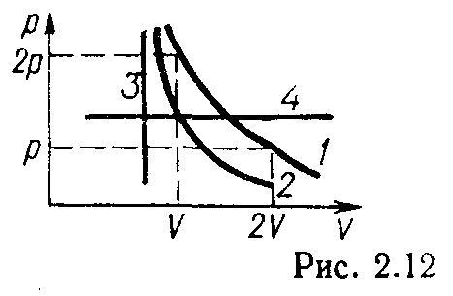
39. Чему равна средняя кинетическая энергия поступательного движения одной молекулы газа?
1. $\frac{3}{2}\text{RT}\text{.}$ 2. $3\text{kT}\text{.}$ 3. $\frac{3}{2}\text{kT}\text{.}$ 4. $\frac{5}{2}\text{RT}\text{.}$
40. Что называется теплоемкостью тела?
1. Количество тепла, необходимое для нагревания 1 кг вещества данного тела на 1К.
2. Количество тепла, необходимое для нагревания 1 моля вещества данного тела на 1К.
3. Количество тепла, необходимое для нагревания 1 кг-атома вещества тела на 1К.
4. Количество тепла, необходимое для нагревания тела на 1К.
41. Какая из кривых, изображенных на рисунке, соответствует закону Шарля?
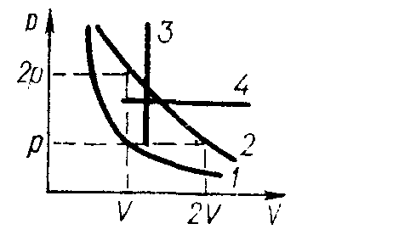
42. Для какого из перечисленных процессов выполняется условие Q = А?
1. Адиабатический. 2. Изохорический. 3. Изотермический. 4. Изобарический.
43. Какая из показанных на рисунке кривых является изохорой?
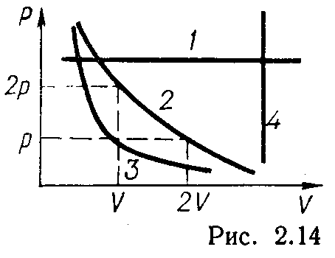
44. Укажите, при каком из перечисленных условий расширение газа может быть названо адиабатическим.

1. $ΔQ=ΔU+ΔA\text{.}$ 2. $ΔQ=ΔA\text{.}$3 . $ΔQ=ΔU\text{.}$ 4. $ΔU+ΔA=0\text{.}$
45. Какая из показанных на рис. кривых является изобарой?
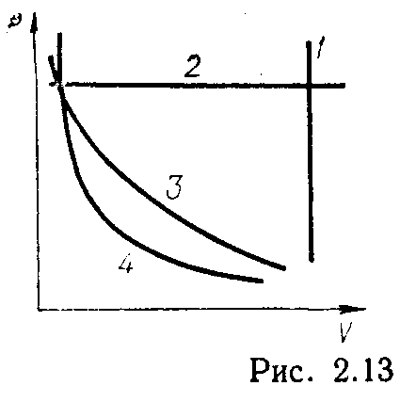
46. Укажите формулу, позволяющую вычислить среднюю квадратичную скорость газовых молекул.
1. $υ=\sqrt{\frac{8\text{RT}}{\text{πμ}}\text{.}}$ 2. $υ=\sqrt{\frac{2\text{RT}}{μ}\text{.}}$ 3. $υ=\frac{\sum{υ_{i}}}{n}\text{.}$ 3. $υ=\sqrt{\frac{3\text{RT}}{μ}\text{.}}$
Здесь $υ_{i}$ – скорость одной молекулы; п – число молекул.
47. Какая из кривых, изображенных на рисунке, соответствует закону Гей-Люссака?
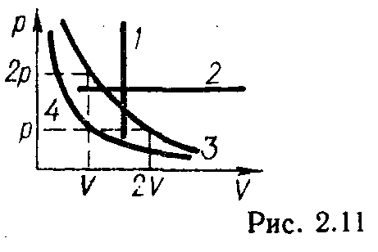
48. Укажите, каким числом степеней свободы обладает двухатомная молекула.
1. 3. 2. 5. 3. 6.
49. Укажите, какое из приведенных выражений соответствует молярной теплоемкости при постоянном объеме.
1. $\frac{i+2}{2}R\text{.}$ 2. $\frac{i}{2}R\text{.}$ 3. $\frac{i}{2μ}R\text{.}$ 4. $\frac{i+2}{2μ}R$
50. Какой из перечисленных процессов называют адиабатическим?
- Процесс, проходящий при постоянном объеме.
- Процесс, проходящий очень медленно.
- Процесс, в результате которого система возвращается в исходное состояние.
- Процесс, проходящий без теплообмена с окружающей средой.

51. Как изменится сила взаимодействия двух точечных зарядов при перенесении их из вакуума в воду (относительная диэлектрическая проницаемость воды ), если расстояние между зарядами остается прежним?
1. Увеличится в 81 раз. 2. Уменьшится в 81 раз.
3. Увеличится в 9 раз. 4. Уменьшится в 9 раз.

52. Каково соотношение между потенциалами в точках В и А поля точечного заряда +q (ОА = АВ)?
1. 2.
3. 4.
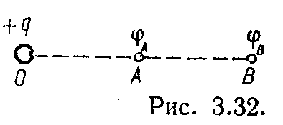

53. При каком из соединений конденсаторов емкость батареи максимальна? .
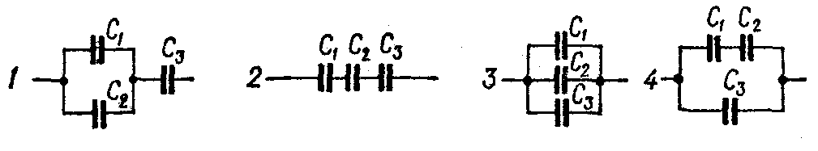
54. Как изменится сила взаимодействия двух точечных зарядов при увеличении расстояния между ними в 2 раза?
1. Увеличится в 2 раза. 2. Уменьшится в 2 раза.
3. Увеличится в 4 раза. 4. Уменьшится в 4 раза.

55. При каком соединении конденсаторов емкость батареи минимальна? .

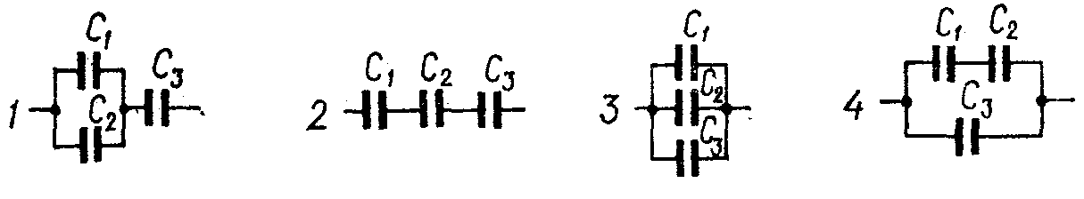

56. Какая из приведенных размерностей является размерностью электрической постоянной?
1. Кл/м². 2. Н/Кл.
3. Кл²/(Н·м²). 4. Дж/Кл.

57. Каково соотношение между напряженностями в точках А и С поля точечного заряда +q (ОА = АС)?
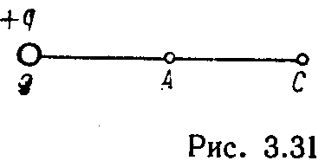
1. 2.
3. 4.

58. Какой из приводимых единиц измеряется напряженность электрического поля?
1. В/м. 2. Ф/м.
3. Кл/м². 4. Кл/м.

59. Какая из приведенных формул выражает закон Кулона в общем виде в СИ?
1. 2.
3. 4.

60. Как изменится электроемкость плоского конденсатора при замене диэлектрика между пластинами с относительной диэлектрической проницаемостью = 3 на диэлектрик с = 12?
1. Увеличится в 9 раз 2. Увеличится в 4 раза.
3. Увеличится в 36 раз. 4. Уменьшится в 4 раза.

61. Как изменится электроемкость плоского конденсатора при увеличении площади пластин в 3 раза и увеличении расстояния между пластинами в 12 раз?
1. Увеличится в 9 раз 2. Увеличится в 4 раза.
3. Увеличится в 36 раз. 4. Уменьшится в 4 раза.

62. Какая из приведенных величин является энергетической характеристикой электростатического поля?
1. Вектор электрического смещения (D). 2. Потенциал ().
3. Напряженность (E). 4. Вектор поляризации (P).

63.Каково соотношение электроемкостей двух уединенных проводящих шаров с радиусами, равными R и 2R?
1. 2.
3. 4.

64. Закон сохранения заряда, формулировка.
1) Алгебраическая сумма электрических зарядов любой замкнутой системы остается неизменной, какие бы процессы ни происходили внутри этой системы.
2) Геометрическая сумма электрических зарядов любой замкнутой системы остается еизменной, какие бы процессы ни происходили внутри этой системы.
3) Алгебраическая сумма электрических зарядов любой системы остается
неизменной, какие бы процессы ни происходили внутри этой системы.

65. Какое выражение определяет силу тока?

1. 2.
3. 4.
.
66. Как изменится плотность тока в проводнике, если напряженность электрического поля в нем увеличить в 6 раз?

1. Увеличится в 3 раза. 2. Увеличится в 6 раз.
3. Уменьшится в 2 раза. 4. Уменьшится в 6 раз.

67. На рисунке приведен график зависимости тока от напряжения на некотором участке цепи. Определить сопротивление этого участка.
1). 2 Ом 2) 4 Ом. 3. 6 Ом. 4. 8 Ом.
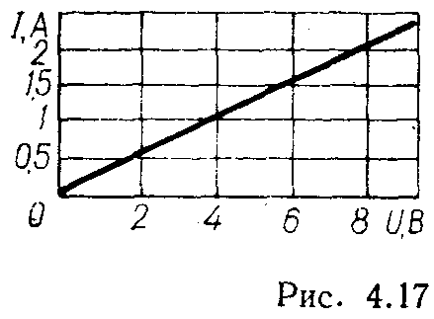

68. Укажите закон, который записывается следующим математическим выражением:

где j - плотность тока, - удельная электропроводность, Е - напряженность электрического поля в проводнике.
1. Закон Ленца — Джоуля в дифференциальной форме.
2. Закон Видемана — Франца.
3. Закон Ома в дифференциальной форме.
4. Закон Ленца — Джоуля в интегральной форме.

69. Через вольтметр, показывающий напряжение 220 В, проходит ток в 10 мА. Как велико сопротивление вольтметра?

1. 22 0м. 2. 2200 Ом.
3. 22000 Ом. 4. 0,22 Ом.

70. Какой закон записан следующим равенством: где j - плотность тока; Е - напряженность электрического поля, - объемная плотность тепловой мощности.

1. Закон Джоуля —Ленца в дифференциальной форме.
2. Закон Ома в дифференциальной форме.
3. Закон Видемана — Франца.
4. Закон Кирхгофа.

71. Какое из приведенных равенств выражает второй закон Кирхгофа в общем виде?

1. 2. ε
3. 4.

78. Укажите уравнение, выражающее объемную плотность тепловой мощности электрического тока.
1. 2.
3. 4.
79. Какое напряжение необходимо приложить к проводнику с сопротивлением 20 Ом, чтобы ток в нем был равен 100 мкА?

1) 0,2 В. 2). 2 В.
3). В. 4). В.

80. Как изменится плотность тока в медном проводнике, если ток в нем увеличить в 6 раз, а площадь поперечного сечения уменьшить в 2 раза?

1. Уменьшится в 12 раз. 2. Увеличится в 3 раза.
3. Увеличится в 12 раз. 4. Увеличится в 6 раз.

81. Что принято называть проводимостью участка цепи?

1. Отношение напряжения на участке цепи к силе тока.
2. Величину, обратную сопротивлению.
3. Отношение э. д. с. к силе тока.
4. Сопротивление проводника длиной в 1 м и сечением 1 мм².

82. Укажите, от каких из приведенных условий зависит сопротивление проводника?

1. От плотности тока, текущего через проводник.
2. От силы тока в цепи.
3. От геометрических размеров и материала самого проводника.
4. От разности потенциалов на концах проводника.

83. Кусок проволоки разрезали пополам и половины подключили параллельно. Как изменилось ее сопротивление?

1. Уменьшилось в 2 раза. 2. Увеличилось в 2 раза.
3. Уменьшилось в 4 раза. 4. Увеличилось в 4 раза

84. Как изменится напряжение на участке цепи, если при уменьшении сопротивления в 2 раза ток возрастает в 4 раза?

1. Увеличится в 2 раза. 3. Увеличится в 4 раза.
2. Уменьшится в 2 раза. 4. Уменьшится в 4 раза.

85. Проволоку пропустили через волочильный стан, в результате чего площадь поперечного сечения ее уменьшил вдвое (объем не изменился). Как изменилось при этом сопротивление проволоки?

1. Уменьшилось в 2 раза. 2. Увеличилось в 4 раза.
3. Уменьшилось в 4 раза. 4. Увеличилось в 2 раза.

86. Какое из приведенных равенств выражает первый закон Кирхгофа?
1. 2. ε.
ε _{i} .
3. 4.
87. Укажите единицу измерения магнитного потока.

1. А/м. 2.
3. Вб. 4. Т.
.
88. В каком из приведенных случаев правильно указано направление индукционного тока в витке, относительно которого перемещается постоянный магнит? (Направление перемещения магнита указано стрелкой).

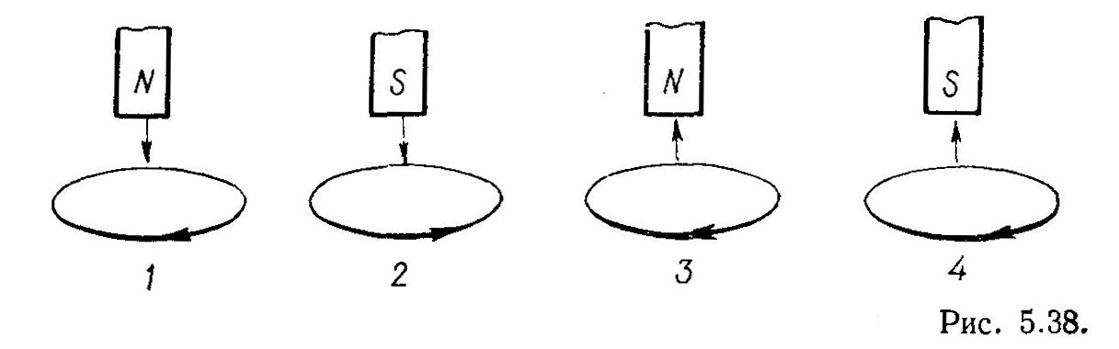

89. По круговому проволочному витку идет ток. Как изменится напряженность магнитного поля в центре витка, если из этого витка сделать три витка втрое меньшего радиуса?

1. Увеличится в три раза.
2. Уменьшится в три раза.
3. Увеличится в 9 раз.

90. Укажите единицу измерения напряженности магнитного поля.

1. А/м. 2. 3. Вб. 4. Тл.

91. Замкнутый контур L охватывает 5 проводников с током. Как изменится значение циркуляции вектора магнитной индукции вдоль этого контура, если ток в каждом из проводников увеличится в 2 раза?

1. Увеличится в 2 раза. 2. Увеличится в 3 раза.
3. Увеличится в 10 раз. 4. Увеличится в 5 раз.

92. Как изменится сила взаимодействия между двумя прямолинейными проводниками с током, если расстояние между ними уменьшится в 2 раза, а ток в каждом из проводников увеличится в 6 раз?

1. Увеличится в 3 раза. 2. Увеличится в 8 раз.
3. Увеличится в 12 раз. 4. Увеличится в 72 раза.

93. Ниже приводятся значения относительной магнитной проницаемости четырех веществ. Какое из этих веществ является ферромагнетиком?
1. 2.
3. 4.

(Значения приведены для одной и той же напряженности внешнего магнитного поля).

94. Как изменится значение индукции магнитного поля в центре кругового проводника, если радиус его уменьшится в 2 раза, а ток в проводнике увеличится в 3 раза?
1. Уменьшится в 6 раз. 2. Увеличится в 6 раз.
3. Уменьшится в 5 раз. 4. Увеличится в 5 раз.
95. Укажите единицу измерения магнитного момента контура с током.
1. А/м. 2. 3. Вб. 4. Тл

96. Как изменится сила взаимодействия между двумя прямолинейными проводниками с током, если сила тока в первом проводнике увеличится в 2 раза, а во втором — в 5 раз?

1. Увеличится в 3 раза. 2. Увеличится в 10 раз.
3. Увеличится в 7 раз. 4. Увеличится в 2,5 раза.

97. Чему равна циркуляция вектора напряженности магнитного поля вдоль контура L, охватывающего 3 из 5 проводников с током? (Величины и направления токов в проводниках указаны на рисунке).

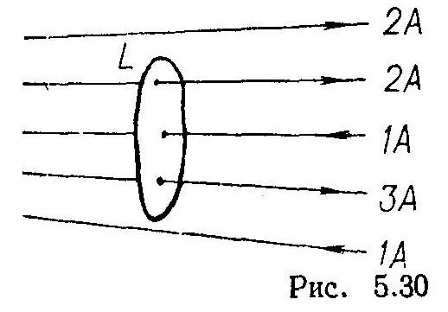

98. Какой из отрезков (или участков) на приведенной петле гистерезиса ферромагнетика соответствует остаточной индукции?
1. АМ. 2. ОМ. 3. ОС. 4. ОА.
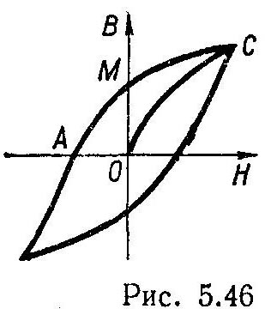
99. В каком из приведенных случаев электрон, влетающий в однородное поле, будет двигаться по винтовой линии?

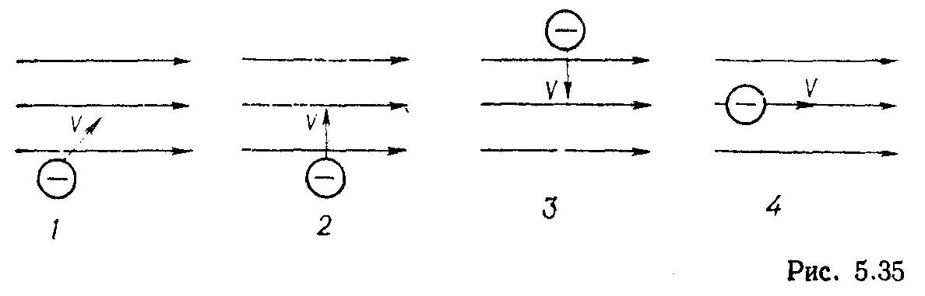
100. Как изменится магнитный поток, проходящий сквозь площадку, расположенную перпендикулярно к однородному магнитному полю, если величину этой площадки уменьшить в 6 раз, а магнитную индукцию поля увеличить в 2раза?

1. Увеличится в 3 раза. 2. Уменьшится в 3 раза.
3. Увеличится в 4 раза 4. Увеличится в 12 раз.

101. Ниже приводятся значения относительной магнитной проницаемости четырех разных веществ. Какое из этих веществ является диамагнетиком? (Значения приведены для одной и той же напряженности внешнего магнитного поля).

1. 2000. 2. 0,9998. 3. 100. 4. 1,000023

102. Какое из указанных направлений в точке С совпадает с направлением вектора магнитной индукции поля двух параллельных бесконечных проводников с током, если ?
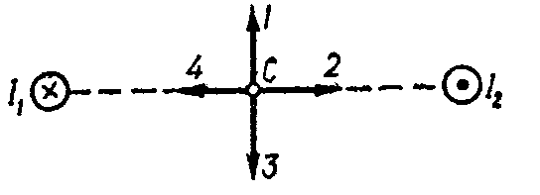

103. Какой из отрезков (или участков) на приведенной петле гистерезиса ферромагнетика соответствует коэрцитивной силе?
1. ОС. 2. АМ. 3. ОА. 4. ОМ
.

104. В каком из приведенных случаев электрон, влетающий в однородное магнитное поле, движется по прямой?
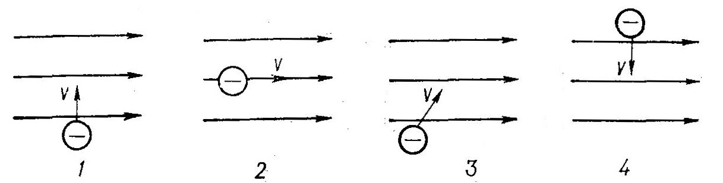
105. Ниже приводятся значения относительной магнитной проницаемости четырех разных веществ. Какое из этих веществ является парамагнетиком?

1. 2.
3. 4.

Екзаменатор доц. Барбашова М. В.

Затверждено на заседанні кафедри протоколом № _15_ від 17 травня 2017 р.

